**TOPOLOGIA Y ARQUITECTURA**

Se implementará una estrella en cascada, con un nodo central que conecte las diferentes áreas de la empresa.

La red en su totalidad trabajará con el protocolo 802.3z (Gigabit Ethernet). El mismo soporta full dúplex cuando se lo utiliza con un conmutador central, es decir que es posible transmitir simultáneamente en ambos sentidos. El emisor no tendrá que escuchar el canal y no se producirán colisiones, por lo que no es necesario el protocolo CDMA/CD.

Los switches de todas las áreas más el central utilizarán la tecnología 1000baseT. Esto quiere decir que la velocidad será de 1000Mbps con cables UTP de categoría 6. De esta manera, aumentamos la velocidad de toda la red garantizando prosperidad en el futuro.

Elegimos esta tecnología porque las áreas de “Administración” y “Comercialización” serán muy utilizadas y requerirán velocidades superiores a la existente. Para aprovechar los paquetes de compras de los dispositivos también se mejorará el área de “Contabilidad y Finanzas”. Por más que ésta no sea muy utilizada, una velocidad de 10Mbps queda obsoleta y en un futuro los empleados demandarían tecnologías superiores.

**DISPOSITIVOS**

Se descarta el uso de concentradores porque solo es un repetidor multiboca que trabaja con broadcast, por lo que no reconoce direcciones MAC y es más propenso a colisiones. Estos motivos han hecho que queden en desuso.

El único dispositivo que se utilizará es un conmutador (switch) porque la red será cableada y con la misma tecnología en su totalidad, lo que descarta la utilidad de los puentes.

Con respecto a los adaptadores, esta red constará de 20 placas de red 10/100/1000 para anexar a las estaciones de trabajo existentes, mientras que las nuevas estaciones ya tendrán este dispositivo integrado.

**CABLEADO**

En la totalidad de la red se utilizará cable par trenzado UTP de categoría 6 sin apantallamiento para respetar las velocidades y tecnologías elegidas, brindando simplicidad y fiabilidad.

Este tipo de cable es un estándar para Gigabit Ethernet, que puede transmitir información a una velocidad de 1Gbit/s, alcanzar frecuencias de hasta 250 MHz en cada par y permitir una longitud de 100 metros.

El estándar 1000baseT utiliza los 4 pares de hilos del cable permitiendo full dúplex por cada par. Emplea una modulación por amplitud de pulsos con señales de 5 niveles denominada PAM-5 para alcanzar la velocidad de 1 Gb/s.

Los conectores que utilizará son fichas RJ45.

**ESTACIONES DE TRABAJO**

La empresa cuenta con 20 estaciones, 12 en “Contabilidad y Finanzas”, 5 en “Administración” y 3 en “Comercialización”. Para la cantidad de usuarios existentes se requieren anexar 15 computadoras.

Las 3 computadoras en el área de “Comercialización” pasarán a ser parte de “Administración” para poder colocar las nuevas en “Comercialización”, que tendrá una mayor carga de trabajo.

**ADICIONAL**

El sistema de gestión de toda la empresa contará con una base de datos centralizada, para la cual será necesaria la utilización de servidores. Es recomendable trabajar con dos: uno principal y otro de apoyo por posibles inconvenientes con el primero y para backups.

Para una mejor organización del cableado interno de la red y para que los dispositivos no sufran daños, contaremos con 3 racks y con el uso de cablecanal.

Con respecto a los racks, utilizaremos uno grande, donde se ubicarán los 2 servidores, el switch central y el switch de Contabilidad y Finanzas. En los 2 mini-racks restantes se ubicaran los switches de Administración y Comercialización.

**GRÁFICO FINAL DE LA RED**

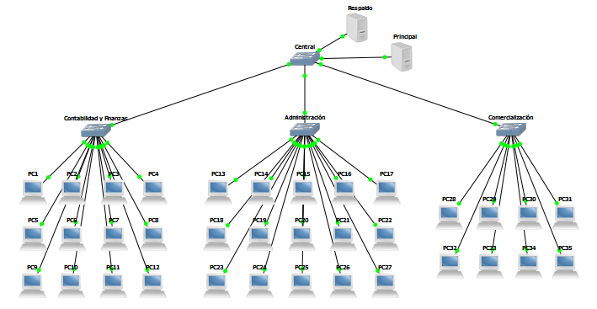

Como se puede observar en el gráfico, la red cuenta con un nodo central, al cual se conectan los 2 servidores necesarios para un buen y correcto funcionamiento. De este nodo central se desprenden 3 nodos más que corresponden cada uno a un área diferente de la organización, con su respectiva cantidad de estaciones de trabajo.

**PRESUPUESTO**

|  |  |  |  |
| --- | --- | --- | --- |
| **Dispositivo** | **Cantidad** | **Precio unitario** | **Subtotal** |
| Pc Intel Core I3  4GB RAM  500GB Disco  Monitor Led, teclado y mouse | 15 | $7100 | $106500 |
| Placa de Red Tp Link Gigabit Ethernet | 20 | $115 | $2300 |
| Switch Gigalan Cisco 16 Puertos Rack | 3 | $2450 | $7350 |
| Switch Cisco 24 Puertos Rack | 1 | $4150 | $4150 |
| Minirack Mural 6 Unidades | 2 | $1600 | $3200 |
| Rack 20 Unidades | 1 | $5900 | $5900 |
| Servidor Lenovo Intel Xeon E3  8GB RAM  2TB Disco | 2 | $14000 | $28000 |
| CableUTP 6 Amp rollo 305 metros | 1 | $2400 | $2400 |
| Cablecanal 40x16mm x metro | 80 | $24 | $1920 |
| Cablecanal 20x10 mm x metro | 45 | $7 | $315 |
| Ficha RJ45 paquete x 100 | 1 | $150 | $150 |
|  |  | **TOTAL** | $162185 |